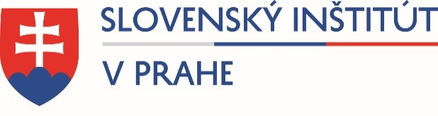
V Praze dne 14. 3. 2022
Tisková zpráva

ČINOHRA SLOVENSKÉHO NÁRODNÍHO DIVADLA OPĚT HOSTUJE V PRAZE

Slovenský institut uvede v Divadle Kolowrat čtyři inscenace Slovenského národního divadla, jejichž hry vznikly na objednávku, s cílem na konkrétních osudech ukázat, jak důležité je zaujmout v životě zásadní osobní a společenské postoje.
Diváci budou mít během čtyř dnů od 10. do 13. 4. jedinečnou příležitost vidět zblízka slovenské herecké osobnosti jako Božidara Turzonovová, Gabriela Dzuríková, Richard Autner aj.
První večer bude patřit inscenaci Sova. Autorka, česká spisovatelka, dramatička a zpěvačka Natálie Kocábová, upravila svojí hru přímo pro Činohru SND. Příběh babičky intelektuálky a vnučky, která je svobodnou matkou, je plný střetů na nesnadné cestě ke sblížení. Inscenace je příležitostí pro herečky dvou vzdálených generací, přičemž roli babičky hraje Božidara Turzonovová, které bude letos v květnu osmdesát let. Deklarace závislosti zavede diváka do roku 1929, kdy se do společenského prostoru prodírá feminismus a právě cigarety se stávají symbolem ženského hnutí ve Spojených státech. Veřejnost však netuší, že také feministický protest je ve skutečnosti rafinovaná kampaň tabákového koncernu pro zvýšení tržeb z prodeje cigaret. Třetí inscenací je originální dokudrama Milada o ženské oběti komunistického režimu padesátých let Miladě Horákové. Během příjemné rodinné večeře se odhaluje drama ženy, která se postavila na odpor až dvěma totalitním režimům. Z vnějšího světa do pohody rodinného salonu stále více proniká drastická realita. Hostování Činohry SND uzavře unikátní inscenace Nepolepšený světec o mravním poselství osobnosti slovenského katolického disentu Silvestra Krčméryho, jehož nedokázaly zlomit ani nejbrutálnější metody tehdejší StB. Nad pražským uvedením převzal osobní záštitu Dominik kardinál Duka OP. Všechny inscenace pojí excelentní herecké výkony, jimiž je Slovenské národní divadlo proslulé.

Podrobněji o inscenacích: www.slovenskyinstitut.cz
https://snd.sk/inscenacia/3536/sova
https://snd.sk/inscenacia/3496/deklaracia-zavislosti
https://snd.sk/inscenacia/3494/milada-horakova
https://snd.sk/inscenacia/3104/nepolepseny-svatec
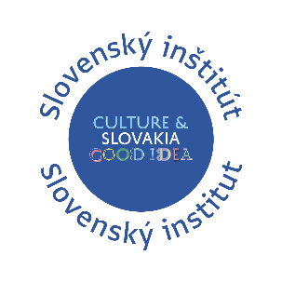
Připravili:

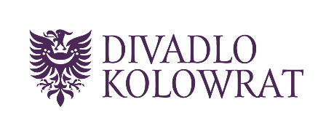

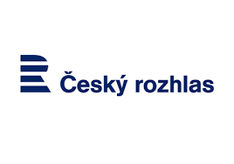
Mediální podpora:

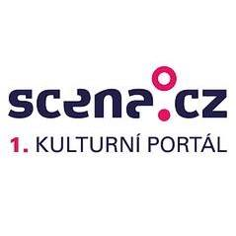
Hlavním mediálním partnerem Slovenského institutu je ČESKÝ ROZHLAS.

Mediálním partnerem hostování Slovenského národního divadla je scena.cz.

